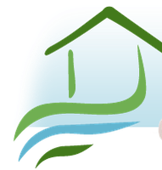 Pečovatelská služba obce Troubky, Dědina 286/29, 751 02 Troubky,
tel. 792 316 063
IČO: 302 104

ŽÁdost o ukončení pečovatelské služby

Jméno a příjmení:
Adresa trvalého bydliště:
Datum narození:
Věc: Žádám o ukončení služby ke dni:
Důvodem je:

Dne:
Podpis:

Ukončení služby se řídí platnými vnitřními předpisy Pečovatelské služby obce Troubky.

